Konspekt lekcji

Blok tematyczny :

Jutro was odwiedzimy!

Temat lekcji: Złożymy życzenia babci i dziadkowi!

1.Wiek i poziom kompetencji językowych uczniów dla których przygotowany jest konspekt.
Wiek – od 12 do 13 lat.
Poziom kompetencji językowych : A 1
Podręcznik : „Język polski bez granic klasa VI”.

2.Materiał gramatyczny i leksykalny.
Czasowniki w czasie przyszłym. Życzenia z okazji Dnia Babci i Dnia Dziadka.
3.Cele lekcji ,umiejętności i sprawności.

Cel główny : Umiejętne składanie życzeń swoim bliskim.

Cele poboczne : Ćwiczenia w czytaniu ze zrozumieniem . Poprawne udzielanie odpowiedzi na pytania.
Sprawności ( mówienie , czytanie i pisanie ) :
Dbanie o poprawne mówienie , pisanie i czytanie . Ćwiczenia w mówieniu i pisaniu . Odpowiadanie na pytania.

Metody i techniki stosowane dla osiągnięcia celu lekcji :
-pogadanka,
-elementy wykładu,
-ćwiczenia gramatyczne,
-ćwiczenia leksykalne,
- ćwiczenia w czytaniu,
- praca z podręcznikiem.

Pomoce :przybory szkolne , podręcznik do nauki języka polskiego
pt. „ Język polski bez granic kl. VI”.

Zapis w dzienniku : Umiejętne składanie życzeń swoim bliskim. Życzenia z okazji Dnia Babci i Dnia Dziadka. Czasowniki w czasie przyszłym.

Przebieg :

1.Powitanie z uczniami . Czynności organizacyjne.
2. Swobodna rozmowa z uczniami dotycząca wspomnień dnia poprzedniego.
Nauczyciel rozmawia na temat zbliżających się świąt Dnia Babci i Dziadka. Utrwala daty obchodów święta.
21 styczeń


22 styczeń



3.Nauczyciel pyta ,jak okazujemy babci i dziadkowi szacunek ,w dniu ich święta ?
Uczniowie udzielają odpowiedzi na pytanie.
4. Dowiemy się teraz ,jak nasz książkowy bohater Dominik ,przygotowywał się do święta babci i dziadka.

Proszę przeczytać wpis na blogu i powiedzieć, jak Dominik przygotowuje się do Dnia Babci i Dnia Dziadka .

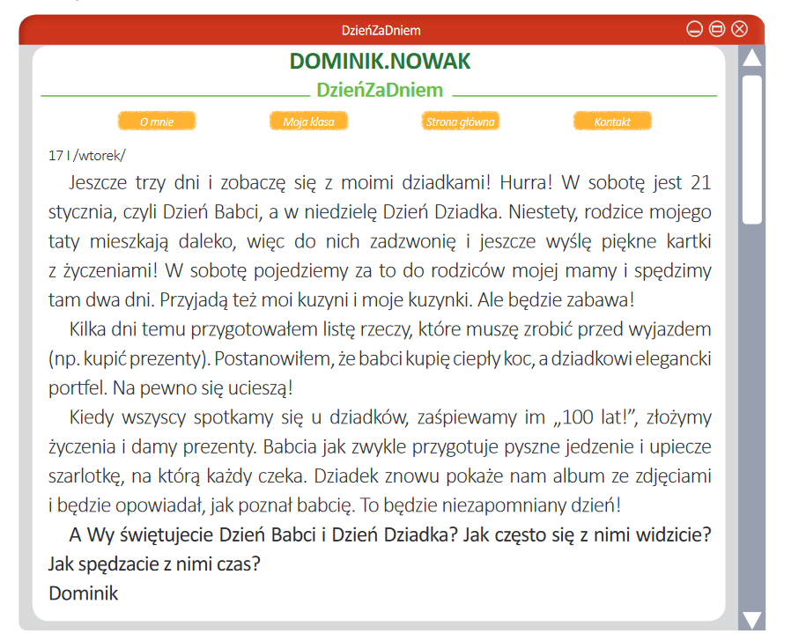
Po przeczytaniu tekstu odpowiadamy na pytania.
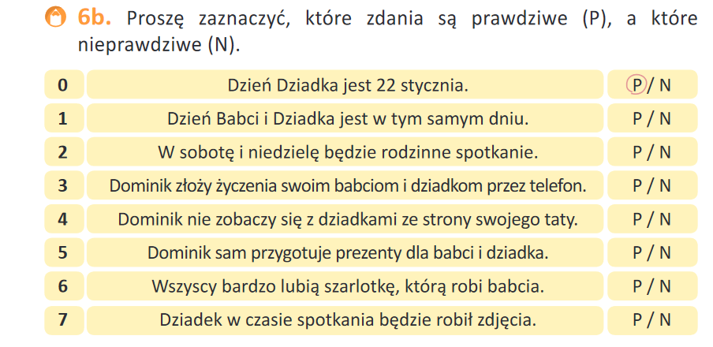
5.Nauczyciel proponuje rozwiązanie rebusa , by się dowiedzieć , jak brzmi tytuł wiersza Danuty Wawiłow .
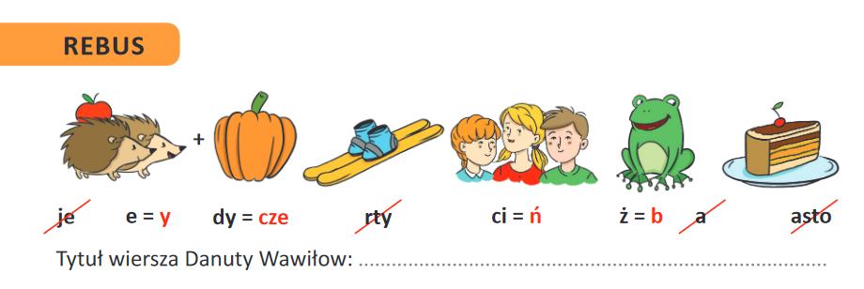
(Życzenia na Dzień Babci )
Proszę wpisać tytuł wiersza z rebusu i uzupełnić tekst czasownikami w czasie przyszłym. Następnie proszę posłuchać nagrania, sprawdzić swoje odpowiedzi i głośno przeczytać wiersz.

Dziś mojej babci życzenia złożę
W wiązankę kwiatów serduszko włożę
I wiem, że bardzo będzie się cieszyć
Kiedy zobaczy, że do niej śpieszę
Moja babunia najlepsza w świecie
Wszystkim wam powiem, bo wy nie wiecie
Ja babcie kocham ściskam za szyję
Niech będzie zdrowa i sto lat żyje!

6.Kolejnym zadaniem uczniów będzie wysłuchanie piosenki i wpisanie brakujących słów.
Najdroższy Dziadku
Najdroższy dziadku to jest piosenka,
Którą śpiewają tobie wnuczęta,
Nie o zabawce, ani o kwiatku
To jest piosenka o naszym dziadku.
O tym jak idę z dziadkiem do zoo,
O tym, jak z dziadkiem jest mi wesoło,
O brodzie dziadka, co śmiesznie kłuje,
Kiedy się dziadka mocno całuje
Najdroższy dziadku to jest piosenka,
Którą śpiewają tobie wnuczęta,
Nie o zabawce, ani o kwiatku
To jest piosenka o naszym dziadku.

O tym, jak z dziadkiem na pyszne 6 ciastka
jedziemy sobie razem do miasta7.
O tym, jak idę z dziadkiem na lody
i na dwie szklanki 8 sodowej wody.

7.Zajęcia kończą się ćwiczeniami w mówieniu. Uczniowie opowiadają o swoich dziadkach. Jak wyglądają? Co lubią robić? Jak wygląda ich codzienne życie?

